Отчет по лабораторной работе номер 3
Технология программирования
Выполнил: Копыл Иван Васильевич
Цель: Написать ООП программу, которая симулирует работу банка + оформить github с описанием работы программы через readme файл.
Код представлен в репозитории lab3 (bank.cpp)
Это мини-банковская система, которая работает в консоли.
Она позволяет создавать банковские счета и выполнять над ними разные операции.

Программа имитирует работу настоящего банка, но в упрощённом виде.
1. Создание счетов
Программа позволяет создать новый банковский счёт:
вводишь имя владельца
вводишь стартовый баланс (можно 0)
программа выдаёт ID (номер счёта)
Например:
Owner: Ivan
Initial: 100
Created checking id=1
2.Пополнение счета (Deposit)
Можно положить деньги на любой счёт.
Ты вводишь: acc id, amount:
и программа увеличивает баланс и записывает в историю:
[2025-11-23 20:15:33] Dep +100.00 | manual
3.Снятие денег (Withdraw)
Можно снять деньги со счёта. Если баланса не хватает — выдаётся ошибка. История тоже записывается.
4.Перевод между счетами (Transfer)
Можно перевести деньги:
со счёта A
на счёт B
на сумму V
Программа делает:
- снимает со счёта A
- кладёт на счёт B
- пишет два лога:
- TransferOut
- TransferIn

5.Просмотр всех счетов
Команда выводит список из всех существующих счетов:
id=1 owner=Ivan bal=150.00
id=2 owner=Maria bal=200.00
6.Печать истории конкретного счета
Можно вывести все операции одного выбранного счёта:
дата и время, тип операции (Deposit/Withdraw/Transfer), сумма, комментарий.
7.. Undo (отмена последней операции)
Undo отменяет последнюю операцию, словно её никогда не было.
Программа:
смотрит последний элемент в журнале операций, определяет его тип и делает «обратную» операцию
Например:
deposit → undo делает withdraw
withdraw → undo делает deposit
transfer → undo делает обратный перевод
Если это была пара операций transfer-in + transfer-out, то отменяются сразу обе.

Обзор Readme.md файла
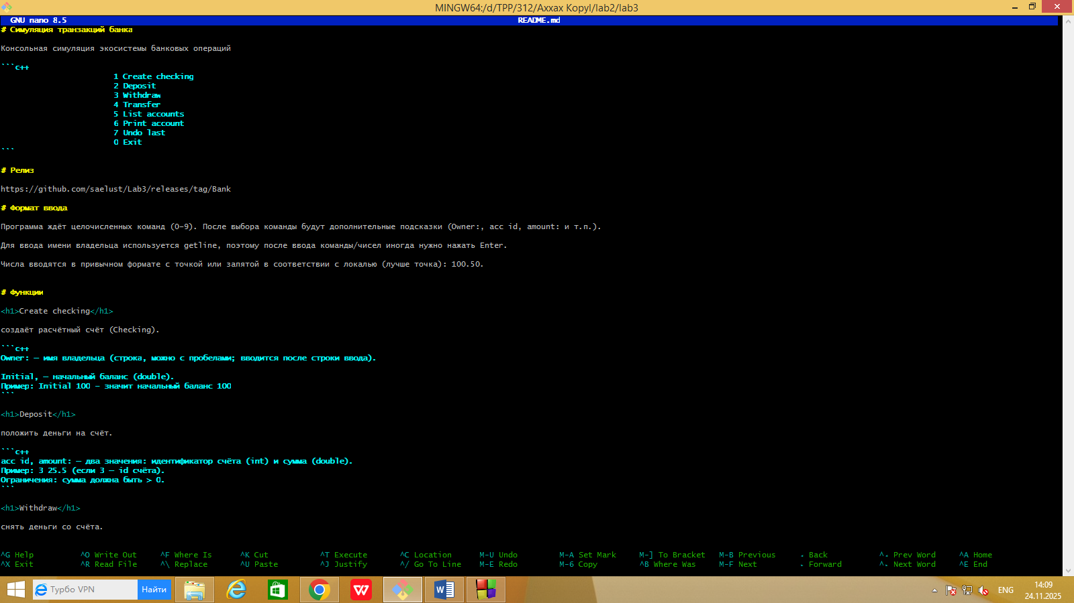
``` - для вставки кода и текста
# - для заголовков
<h1> … <h1> - для абзацев

Вот логи:
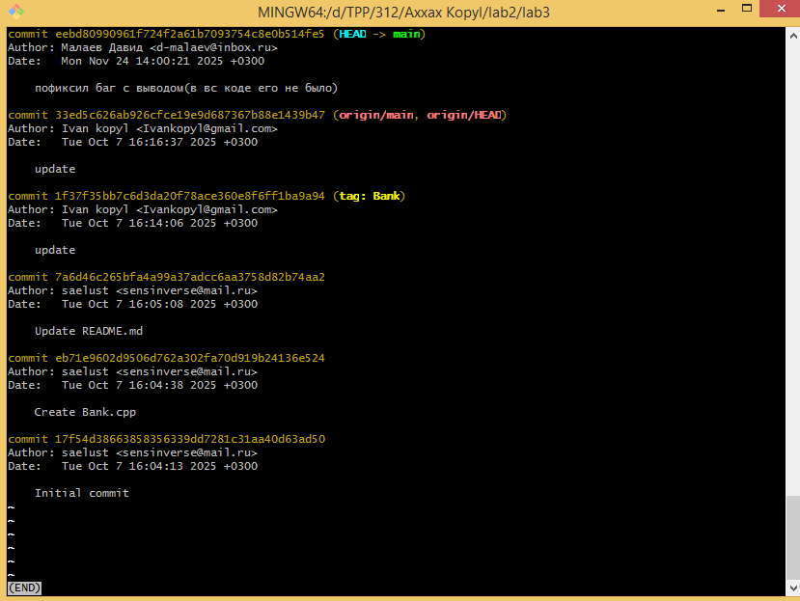

Итог: Сделал простую программу на c++, которая симулирует работу банка + оформление гитхаба через README.md файл.

